＜A 小学生におすすめしたい本＞
小学生の部
最優秀賞 優秀賞
岡田 匠未 市川 和佳 河合 琴星
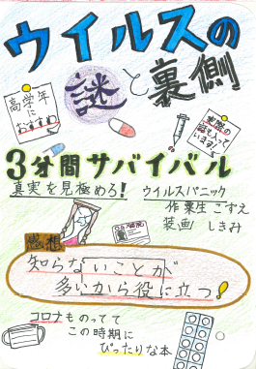
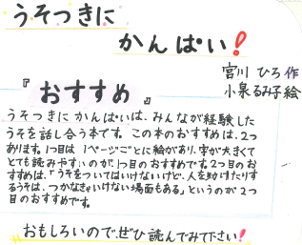
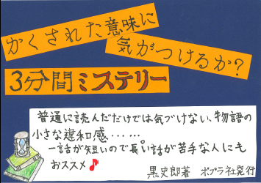

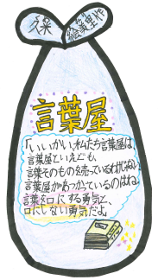
松田 佳芳子
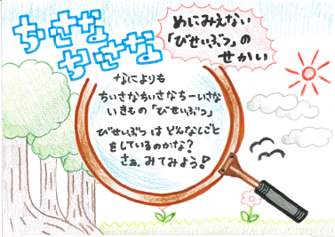
榊原 幸乃

中学生の部
最優秀賞 優秀賞
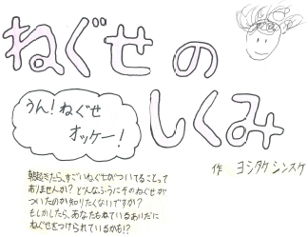
芳谷 玲奈 ヒナタ 水流 侑愛
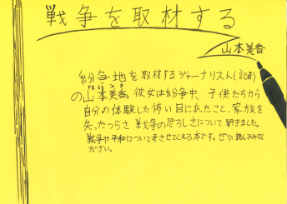
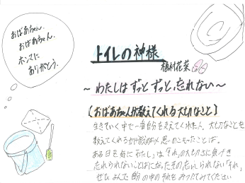

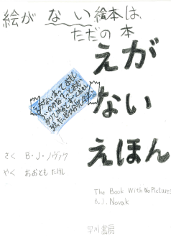
中澤 類晟

一般の部
最優秀賞 優秀賞
みなみ 坂井 七那美
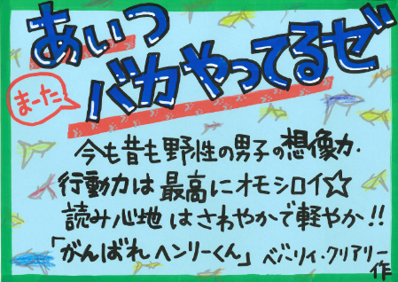
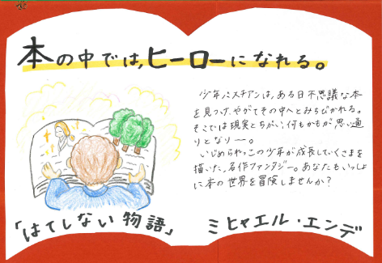

＜B 中高生におすすめしたい本＞
中学生の部
最優秀賞 優秀賞
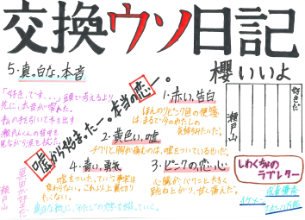
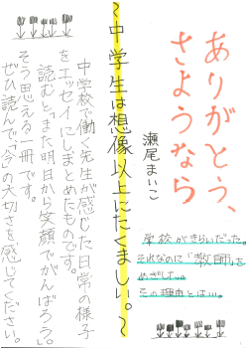
松田 葵衣 上野 綺星 鳥瀬 陽香
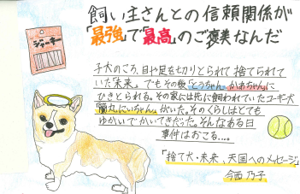

藤丸 泰伸 松本 蓮佳
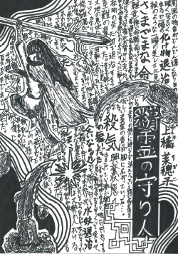
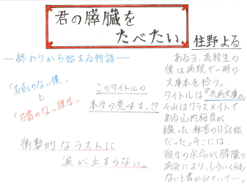

高校生の部
優秀賞
芝 風留花
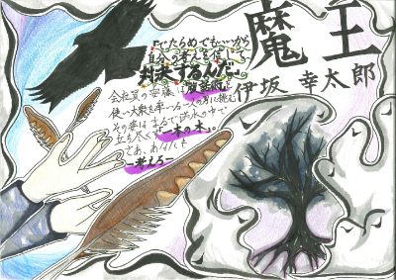

一般の部
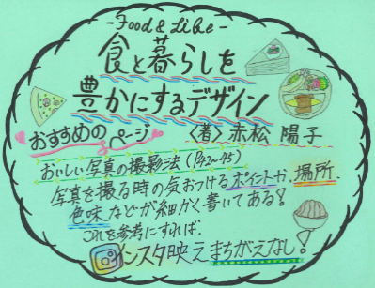
松嶋 麻由 最優秀賞 優秀賞
まいまいのまい 宇佐美 陽子
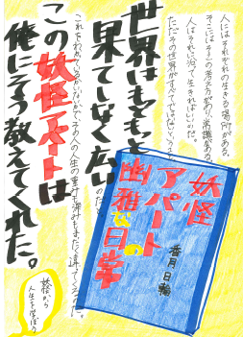
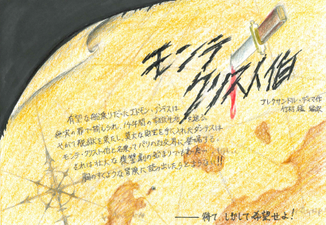

山法師
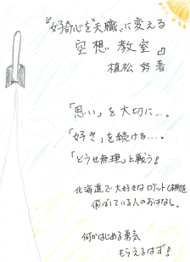
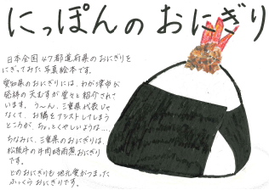
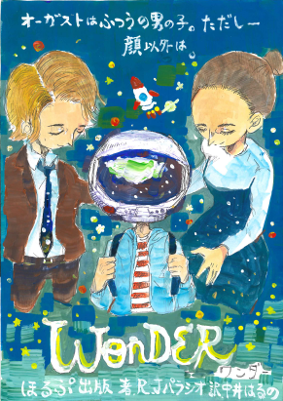
北田 悠季 まるるるるる。
いろはにほへ太郎
